Medidor de Eficiencia

Introducción

Datos por muestra

Fuerza
Velocidad de Tracción
Velocidad de Avance

Etapas de Procesamiento de las muestras

Filtrar
Aplicar Coeficientes
Almacenar
Enviar por puerto serie
Mostrar en display

Asignación de Timers

Timer1 ----> Base de Tiempo Normal
Timer3 ----> Trigger del Conversor A/D
Timer4 ----> Sensor de la velocidad de Tracción
Timer5 ----> Sensor de la velocidad de Avance

Módulo de Teclado Matricial

En el ME se ha implementado un teclado matricial con la característica especial de compartir los mismo pines utilizados para enviar los datos al LCD de Caracteres (XLCD). Esto es posible ya que el XLCD no recibe ninguna instrucción a menos que se dé un strobo en su pin de Enable. Mientras que esto último no se cumpla, puede ponerse cualquier valor en sus entradas sin afectarlo.
El circuito de conexión del teclado es el siguiente:

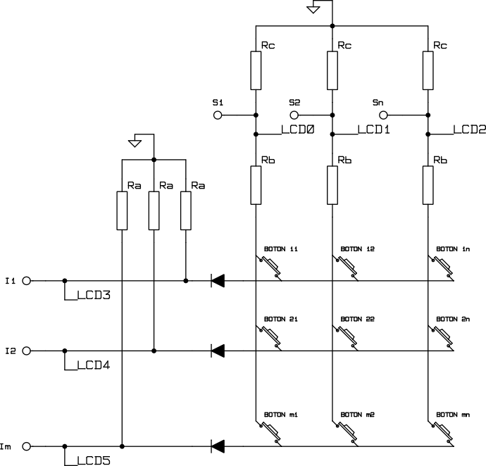

Donde:

I₁, I₂... I_{m} : Pines del DSC considerados como entradas del teclado
S₁, S₂... S_{n} : Pines del DSC considerados como salidas del teclado
Ra : Resistores de pull-down
Rb : Resistores de “aislación”
Rc : Resistores opcionales de pull-down

Cada tecla tiene un valor asignado que depende de su posición en la matriz del teclado. La rutina Teclado mostrada a continuación se encarga de detectar la tecla presionada y actualizar constantemente el valor de NewTec, el cual se mantiene a pesar de que la tecla se haya soltado. El valor de NewTec cambia solo cuando se presiona una tecla distinta de la última.
El flujo de la rutina de Teclado es el siguiente:

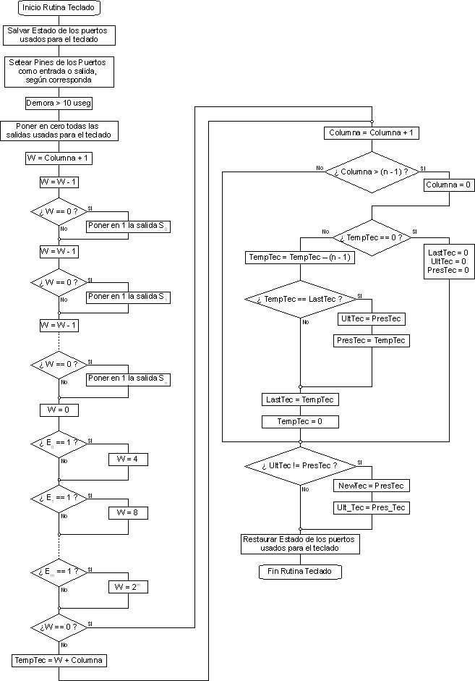
Es necesario salvar el estado de el/los puertos antes de modificarlos para luego poder restaurarlos, ya que si la rutina de teclado se ejecuta durante una escritura del XLCD, los datos que debían ser enviados al mismo podrían corromperse. De todos modos, la lógica del programa está planificada para que esto no ocurra.
La demora mayor a 10 useg es necesaria para el correcto funcionamiento y permite que los valores del puerto se estabilicen y los posibles transitorios se anulen.
Este algoritmo consiste en poner en alto una salida a la vez por cada ciclo, empezando por la 1 y terminando por la n. Luego de poner la salida j en alto, se pregunta por el valor de todas las entradas y se asigna un cierto valor a la variable de tecla temporal TempTec de acuerdo a la entrada que esté activa. Los resistores Ra aseguran un nivel bajo en las entradas cuando no hay botones presionados. Cuando se detecta una tecla, TempTec es distinto de cero y es comparada con LastTec, que almacena el valor de la última tecla presionada. Si son distintas, se asigna el valor de TempTec a LastTec y se sale del algoritmo. Si son iguales, se considera que se ha presionado una tecla y se guarda el valor de ésta en PresTec. UltTec permite que NewTec conserve el valor de PresTec a pesar de que el usuario haya soltado la última tecla que presionó.

Cuando el usuario presiona el boton jk, el circuito resultante es:

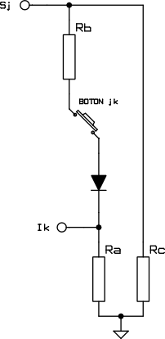

Donde puede verse que si , la caída enserá suficiente para lograr un nivel alto en I_{k.}
Generalmente existe un flujo de corriente desde el XLCD, a través de los resistoreshacia masa, por lo tanto, el valor de éstos últimos debe ser tal que la caída de tensión producida por ésta corriente de un nivel lógico bajo.
Los resistores son opcionales y su función es evitar el ruido a la entrada del XLCD. La aplicación determinará si son o no necesarios. En el ME han sido incluidos por precaución.

Ademas de la rutina Teclado, existe la rutina Teclas, que es la encargada de setear las banderas necesarias, dependiendo de la tecla pulsada, para que las distintas funciones actualicen el estado de los procesos a su cargo. Esta rutina es de rápida ejecución, salvo para la Tecla de Pausa, cuya tarea asignada implica la escritura y borrado de texto en el display.

El flujo de ésta es el siguiente:
